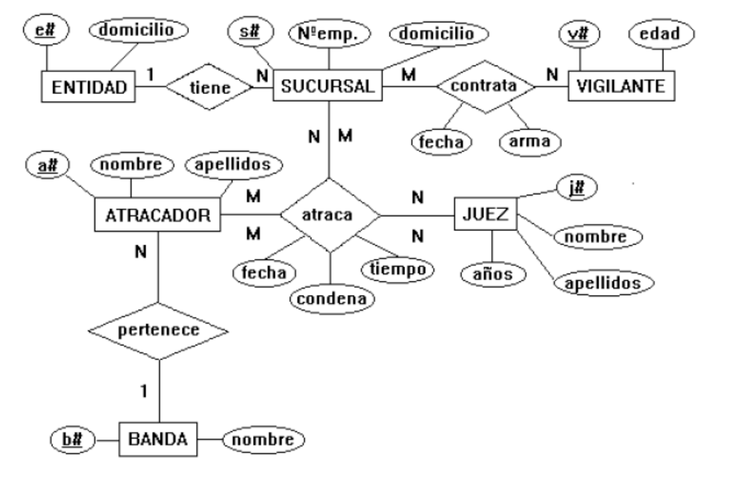

Pk | Fk

1. Banda

nombre.banda, b#aPK

1. Atracador

nombre.atracador, apellidos.atracador, a#Pk, b#Fk

1. Juez

nombre.juez, apellidos.juez, años, j#Pk

1. Atracador_Juez

fecha.atracaJuez.atracaAtracador, condena. atracaJuez.atracaAtracador, tiempo. atracaJuez.atracaAtracador, j#Fk, a#Fk

1. Sucursal

domicilio.sucursal, Nºemp, s#Pk, e#Fk

1. Juez_Sucursal

fecha.atracaSucursal.atracaJuez, condena.atracaSucursal.atracaJuez, tiempo.atracaSucursal.atracaJuez, s#Fk, j#Fk

1. Atracador_Sucursal

fecha.atracaSucursal.atracaAtracador, condena.atracaSucursal.atracaAtracador, tiempo.atracaSucursal.atracaAtracador, s#Fk, a#Fk

1. Vigilante

Edad, v#Pk

1. Contrata

v#Fk, s#Fk, fecha.contrata, arma

1. Entidad

domicilio.entidad, e#Pk

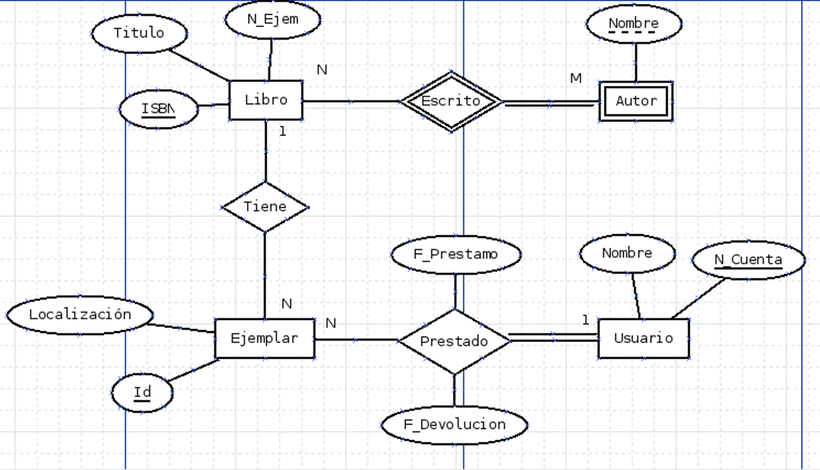

1. Ejemplar

Localización, F_devolucion, F_prestamo, IdPk, N_cuentaFk, ISBNFk, nombre.autorFk

1. Autor

nombre.autorPk

1. Libro

Título, N_Ejem, ISBNPk, nombre.autorFk

1. Escrito

nombre.autorFk, ISBNFk

1. Usuario

Nombre, N_cuentaPk